# Cypher

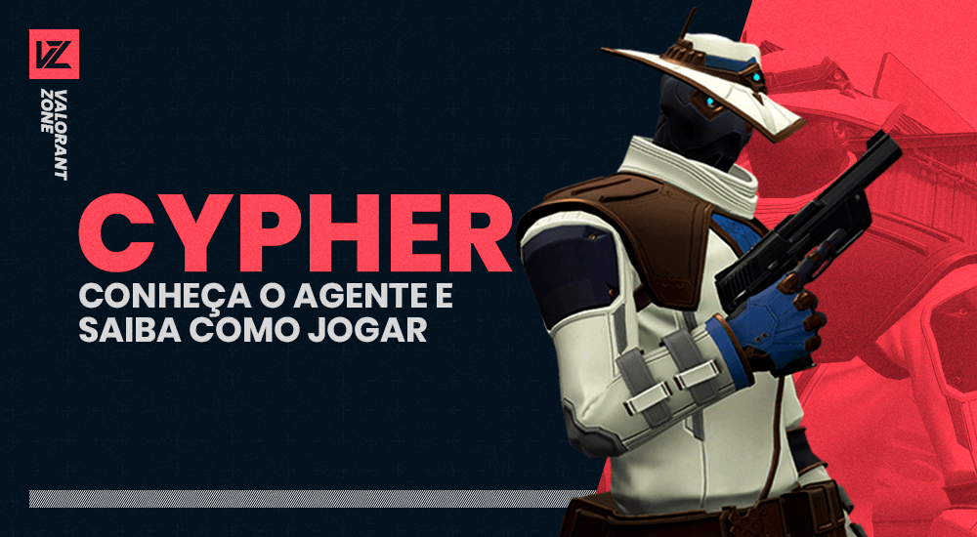

Cypher é um agente que representa o Marrocos e é classificado como **Sentinela**, os especialistas em defesa que podem bloquear áreas e observar os flancos em ambos os lados.

# Habilidades

## Jaula Cibernética (Q)

Máximo de Cargas: 2  
Custo:  100  
Duração: 7 segundos

**Primeira ativação:**Cypher lança para frente uma gaiola cibernética em forma de cilindro.  
**Segunda ativação:**Ativa a gaiola que bloqueia a visão e deixa os adversários que passam por ela mais lentos.

## Câmera de Vigilância (E)

Máximo de Cargas: 1  
Sem custo  
Cooldown não destruída: 15 segundos  
Cooldown destruída: 45 segundos

**Primeira ativação:**Cypher lança uma câmera de vigilância. Ao apertar novamente a tecla da habilidade, o agente assume o controle da câmera.  
**Segunda ativação:** Enquanto estiver no controle da câmera, Cypher é capaz de atirar um dardo de rastreamento. Recarrega quando pega de volta ou morto.

## Fio-Armadilha (C)

Máximo de Cargas: 2  
Custo:  200

**Primeira ativação:**Cypher coloca um fio furtivo entre duas paredes. Inimigos que passam pelo fio são contidos e revelados por um curto período. Se a armadilha não for destruída, ela será ativada para atordoar a vítima. Pode ser descoberta.

# Ultimate

## Assalto Neural (X)

Máximo de Cargas: 1  
Custo: 6 orbes ou eliminações ou spike plant ou spike defuse

**Primeira ativação:**Extrai informações do cadáver de um inimigo, revelando a localização dos outros adversários vivos.